SỞ GD&ĐT QUẢNG NAM  TRƯỜNG THPT CHUYÊN  HDC ĐỀ ĐỀ XUẤT  LÊ THÁNH TÔNG | KÌ THI CHỌN HỌC SINH GIỎI  VÙNG DUYÊN HẢI ĐỒNG BẰNG BẮC BỘ  NĂM HỌC 2022 - 2023  Môn: Sinh học lớp 11

Câu I (2.0 điểm): Sinh trưởng, phát triển, sinh sản, cảm ứng ở thực vật
1.1 (1.0 điểm). Hạt của một loài cây khi nằm dưới các tán cây ở rừng ôn đới thì không thể nảy mầm trong suốt mùa hè, nhưng nếu qua được mùa đông năm đó, các hạt này sẽ bắt đầu nảy mầm. Người ta đem hạt này ra khỏi các tán lá rừng vào mùa hè và đặt ở nơi có đầy đủ ánh sáng thì thấy hạt nảy mầm. Yếu tố nào đóng vai trò khởi đầu sự nảy mầm của loại hạt này? Giải thích hiện tượng trên
1.2 (1.0 điểm). Cơ chế chung chống lại sự tự thụ tinh ở thực vật có hoa là tính tự không tương thích- là khả năng cây từ chối hạt phấn của mình và đôi khi cả hạt phấn của những cá thể có quan hệ gần gũi. Sự nhận biết hạt phấn “của mình” có cơ sở là gen S.
a. Phân biệt tính tự không tương thích thể giao tử và tính tự không tương thích thể bào tử?
b. Một hạt phấn S₁ của cây mẹ S₁S₂ thụ tinh với tế bào trứng của hoa thuộc cây S₁S₃ và cây S₂S_{3.} Thế hệ sau có được tạo ra hay không trong trường hợp loài có tính tự không tương thích thể giao tử và trường hợp loài có tính tự không tương thích thể bào tử?
Câu I | Nội dung | Điểm
1.1 | Yếu tố nào đóng vai trò khởi đầu sự nảy mầm của loại hạt này?  - Ánh sáng đóng vai trò khởi đầu sự nảy mầm của loại hạt này. | 0.25
1.1 | Giải thích hiện tượng trên  - Sự nảy mầm của hạt là do đáp ứng của phitôcrôm với ánh sáng đỏ. Hạt nằm dưới tán cây trong mùa hè chỉ nhận được ánh sáng đỏ xa (tán cây ở trên hấp thụ ánh sáng đỏ) → không nảy mầm.  - Khi qua mùa đông, cây phía trên rụng lá tạo điều kiện cho hạt thu nhận ánh sáng đỏ, chuyển đổi Pđ thành Pđx (dạng có hoạt tính kích thích hạt nảy mầm).  - Vì vậy, khi đem hạt ra khỏi tán lá rừng vào mùa hè và đặt ở nơi có đầy đủ ánh sáng thì đủ điều kiện để Phitocrom chuyển hoá thành dạng có hoạt tính → hạt nảy mầm | 0.25  0.25  0.25
1.2a | - Trong tính tự không tương thích của thể giao tử thì alen S trong hệ gen của hạt phấn điều khiển việc cản trở sự thụ tinh.  - Trong tính tự không tương thích của thể bào tử thì sự thụ tinh bị ngăn cản bởi alen S tạo ra trong mô của thể bào tử mẹ đính với vách hạt phấn. | 0.25  0.25
1.2b | - Loài có tính tự không tương thích thể giao tử: hạt phấn không thụ tinh được với trứng của hoa thuộc cây S₁S₂ nhưng thụ tinh được với trứng của hoa thuộc cây S₂S_{3.}  - Loài có tính tự không tương thích thể bào tử: hạt phấn S₁ đều không thụ tinh được với trứng của hoa thuộc cây S₁S₃ và cây S₂S₃ . | 0.25  0.25
Câu II (2.0 điểm): Tiêu hóa ở động vật
2.1 (1.0 điểm): Ở người, khi dạ dày trống rỗng, môi trường axit không cần được duy trì và một loại hormone được gọi là somatostatin tác động ngừng giải phóng axit clohiđric. Một nhà khoa học đang nghiên cứu một mô hình có đột biến trong thụ thể đối với somatostatin, ngăn cản sự liên kết hormone. Đột biến này sẽ ảnh hưởng như thế nào đến cấu trúc và chức năng của hệ tiêu hóa? Giải thích.
2.2 (1.0 điểm): Khi tiến hành thí nghiệm cắt tuyến tụy ở chuột thí nghiệm. Lượng thức ăn và chất dinh dưỡng được cung cấp đầy đủ có trộn dịch tụy, nhưng sau một thời gian ngắn chuột thí nghiệm vẫn bị chết. Hãy giải thích.
Câu II | Nội dung | Điểm
2.1 | - Vì khi dạ dày trống rỗng, somatostatin không được liên kết với thụ thể→ hormone Gastrin (do tế bào nội tiết ở thành dạ dày tiết ra theo máu trở về dạ dày) vẫn tiếp tục kích thích giải phóng HCl → pH dạ dày giảm thấp→có thể phá vỡ cấu trúc niêm mạc dạ dày, gây ợ chua, viêm loét dạ dày… | 0.5
2.1 | - Khi có thức ăn trong dạ dày, lượng axit dạ dày cao sẽ thúc đẩy quá trình tiêu hóa tại dạ dày diễn ra nhanh →nhũ trấp → ruột non →ảnh hưởng chức năng tiêu hóa của ruột non (đặc biệt là các nhũ trấp giàu chất béo). | 0.5
2.2 | - Vì tuyến tụy là tuyến pha, ngoài cung cấp dịch tiêu hóa (tuyến ngoại tiết) còn tiết hoocmon insulin và Glucagon điều hòa đường huyết. | 0.25
2.2 | - Mặc dù được cung cấp dịch tiêu hóa, các thức ăn trong đó có đường được tiêu hóa, nhưng đường glucozo sau khi được hấp thụ vào máu thì không đượng hấp thụ vào các TB do thiếu insulin | 0.5
2.2 | - Các TB trong đó TB thần kinh, tim, thận cần rất nhiều đường glucozo để tạo năng lượng bị đói → thiếu ATP → ngừng hoạt động → chết. | 0.25

Câu III (2.0 điểm): Hô hấp ở động vật
Đường cong phân li hemoglobin – O₂ của máu động mạch chủ và máu tĩnh mạch chủ ở người bình thường được thể hiện qua đồ thị bên trái. Sự thay đổi phân áp O₂ và phân áp CO₂ máu trong quá trình máu di chuyển từ động mạch phổi đến tĩnh mạch phổi ở người bình thường được thể hiện qua đồ thị bên phải (lưu ý: pO₂ và pCO₂ ở đồ thị bên phải được tính theo đơn vị tương đối riêng cho mỗi trục tung). Phân áp O₂ máu động mạch phổi có giá trị trung bình khoảng 40 mmHg.
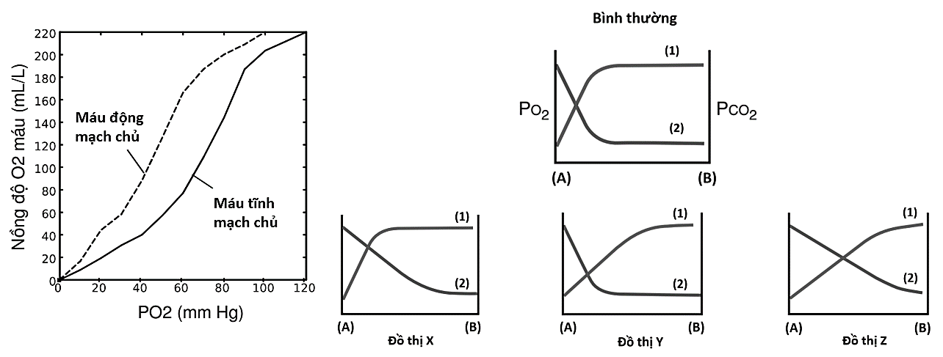
3.1 (1.0 điểm). Hãy cho biết (1), (2), (A) hay (B) lần lượt tương ứng với đường cong pCO₂, đường cong pO₂, vị trí tiếp giáp giữa mao mạch và tĩnh mạch phổi hay vị trí tiếp giáp giữa mao mạch và động mạch phổi? Giải thích.
3.2 (1.0 điểm). Hãy tính mức độ chênh lệch nồng độ O₂ máu (mL/L) ở vị trí chính giữa các mao mạch phổi so với vị trí tiếp giáp giữa mao mạch và động mạch phổi? Giải thích cách tính.

Câu III | Nội dung | Điểm
3.1 | - (1): Đường cong pO₂; (2): Đường cong pCO₂; (A): Vị trí tiếp giáp giữa mao mạch và động mạch phổi; (B): Vị trí tiếp giáp giữa mao mạch và tĩnh mạch phổi.  (Nếu hs nói đúng được 1 ý được 0.125 điểm) | 0.5
3.1 | - Nếu (A) là tĩnh mạch phổi còn (B) là động mạch phổi, do pO₂ tăng dần trong quá trình di chuyển qua mao mạch (2) là đường cong pO₂ còn (1) là pCO₂ (vô lý vì trong 2/3 đoạn đầu của mao mạch, đồ thị không thể hiện sự trao đổi khí O₂ và CO₂) (A) là động mạch phổi, (B) là tĩnh mạch phổi đường (1) tăng dần nên là pO₂, đường (2) giảm dần nên là pCO₂.  (Nếu hs giải thích được 2 ý A và B được 0.25 điểm; Nếu hs giải thích được 2 ý 1 và 2 được 0.25 điểm) | 0.5
3.2 | - Từ đồ thị bên phải, ở vị trí chính giữa mao mạch ta thấy pO₂ đạt tối đa và cân bằng Hb-O₂ ở trạng thái bão hòa. (0,125 điểm) | 0.25
3.2 | - Từ đồ thị bên trái, ở vị trí chính giữa mao mạch phổi (máu từ đây đi đến động mạch chủ), nồng độ O₂ đạt 220 mL/L | 0.25
3.2 | Trong khi ở động mạch phổi (nhận máu từ tĩnh mạch chủ), nồng độ O₂ tương ứng với 40 mL/L chênh lệch nồng độ O₂ = 220 – 40 = 180 mL/L. | 0.5
Câu IV(2.0 điểm): Sinh lí máu, tuần hoàn
4.1 (1.0 điểm). Ở người bình thường, huyết áp ở mao mạch phổi là 5 - 10mmHg còn huyết áp ở mao mạch thận là 60mmHg. Hãy giải thích tại sao lại có sự khác nhau như vậy. Sự khác nhau đó có ý nghĩa gì?
4.2 (1.0 điểm). Một nhà khoa học tách chiết các tế bào cơ tâm thất của chuột và nuôi chúng trong dung dịch sinh lý. Sau khi kích thích các tế bào này (ở thời điểm A), ông thu được đồ thị thể hiện sự thay đổi điện thế màng của chúng như dưới đây:
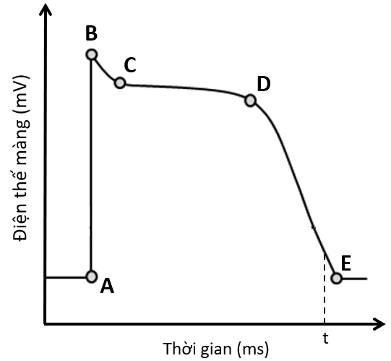
a. Nếu bổ sung chất ức chế kênh Na⁺ điện thế vào dung dịch ban đầu thì giai đoạn nào trong các giai đoạn AB, BC, CD, DE bị thay đổi nhiều nhất và thay đổi như thế nào? Giải thích
b. Tại sao điện thế màng ở giai đoạn BC bị phân cực hơn trong khi ở giai đoạn CD lại không đổi?
Câu IV | Nội dung | Điểm
4.1 | - Huyết áp ở mao mạch phụ thuộc vào lực đẩy của tim  + Ở mao mạch phổi, huyết áp rất thấp trong khi đó ở thận, huyết áp lại rất cao, nguyên nhân là do:  + Máu đến phổi nhận lực đẩy từ tâm thất phải, máu đến thận nhận lực đẩy từ tâm thất trái. Do thành tâm thất trái dày hơn nên lực đẩy cũng lớn hơn. | 0.25
4.1 | - Huyết áp trong mao mạch phụ thuộc vào thể tích máu trong mao mạch: Số lượng mao mạch ở phổi nhiều hơn rất nhiều so với số lượng mao mạch ở thận, do đó lượng máu bơm vào mỗi mao mạch ở phổi ít hơn, dẫn đến huyết áp thấp hơn. | 0.25
4.1 | Ý nghĩa của sự khác nhau:  - Huyết áp ở mao mạch phổi rất thấp, thấp hơn áp suất keo của máu, nhờ đó nước và các chất dinh dưỡng không bị đẩy vào phế nang, ảnh hưởng đến hoạt động trao đổi khí.  - Ngoài ra, huyết áp thấp làm cho máu lưu thông qua mao mạch phổi chậm, đủ thời gian để trao đổi khí diễn ra hoàn toàn. | 0.25
4.1 | - Huyết áp ở mao mạch thận rất cao, cao hơn áp suất keo, do đó tạo ra một áp lực đẩy nước và chất tan vào nang bowman, đảm bảo sự lọc nước tiểu diễn ra bình thường. | 0.25
4.2a | - Đoạn AB bị thay đổi nhiều nhất, độ dài AB giảm (biên độ điện thế hoạt động giảm).  (0,25 điểm)  - Vì trong giai đoạn AB, kênh Na⁺ điện thế mở ra cho phép dòng Na⁺ đi vào tế bào và gây khử cực màng, tạo điện thế hoạt động Ức chế kênh Na⁺ làm giảm giá trị đảo cực tối đa. | 0.5
4.2b | - Vì ở giai đoạn BC, kênh K⁺ điện thế mở ra làm K⁺ khuếch tán khỏi tế bào Phân cực điện thế màng. (0,25 điểm | 0.25
4.2b | - Ở giai đoạn CD, kênh Ca²⁺ điện thế mở ra, cho phép Ca²⁺ đi vào tế bào và khởi phát quá trình co cơ tim Dòng Ca²⁺ đi vào (làm điện thế màng ít phân cực) cân bằng với dòng K⁺ ra khỏi tế bào (gây phân cực) Điện thế màng cân bằng. | 0.25
Câu V (2.0): Bài tiết và cân bằng nội môi
Người ta tiến hành đo và lập tỉ lệ giữa nồng độ các chất ở dịch của các đoạn thuộc ống thận so với nồng độ của các chất này ở dịch lọc cầu thận. Kết quả của 04 chất được đo thể hiện trong hình dưới (OLG: ống lượn gần, H: Quai Henle, OLX: ống lượn xa và OG: ống góp). Hãy cho biết mỗi chất sau đây sẽ tương ứng với đường biểu diễn nào: Ion K⁺, ion Na⁺, urea, HCO₃⁻.
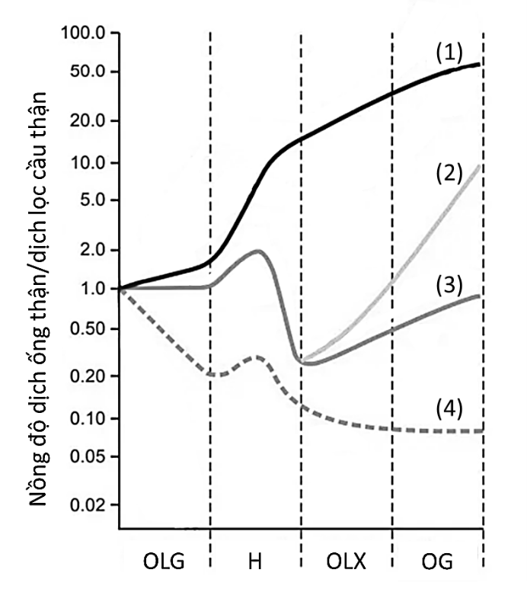
Câu V | Nội dung | Điểm
 | - Đường (1) thể hiện sự thay đổi về tỉ lệ nồng độ của urea.  Vì trong chu trình urea, urea sau khi được tái hấp thu ở ống góp được đưa trở lại vào quai Henle Nồng độ urea ở quai Henle tăng mạnh nhất so với 3 đường còn lại. Ở ống lượn xa và ống góp, nước được tái hấp thu nhanh hơn nên nồng độ urea vẫn tăng. (0,25 điểm) | 0.5
 | - Đường (2) thể hiện sự thay đổi về tỉ lệ nồng độ của ion K⁺. (0,25 điểm)  Vì Ion K⁺ được thận chủ động bài tiết thêm ở các tế bào thuộc ống lượn xa và ống góp. Bên cạnh đó, quá trình hấp thu nước ở ống lượn xa và ống góp mạnh nên tỉ lệ nồng độ tăng nhẹ ở đoạn này Tỉ lệ nồng độ tăng mạnh ở đoạn này. (0,25 điểm) | 0.5
 | - Đường (3) thể hiện sự thay đổi về tỉ lệ nồng độ của ion Na⁺. (0,25 điểm)  + Ion Na⁺ được thận hấp thu thụ động ở ống lượn gần Tỉ lệ nồng độ không thay đổi ở đoạn này. (0,25 điểm)  + Quá trình hấp thu nước ở ống lượn xa và ống góp mạnh hơn sự hấp thu Na⁺ nên tỉ lệ nồng độ tăng nhẹ ở đoạn này. | 0.5
 | - Đường (4) thể hiện sự thay đổi về tỉ lệ nồng độ của ion HCO₃⁻. Vì HCO₃⁻ là chất được tái hấp thu xuyên suốt trong ống thận Tỉ lệ nồng độ giảm. (0,25 điểm) | 0.5

Câu VI (2.0 điểm): Sinh trưởng, phát triển, sinh sản, cảm ứng ở động vật
6.1 (1.5 điểm). Sự biến đổi điện thế màng và tính thấm của màng tế bào neuron X đối với 2 loại ion chính tham gia vào hoạt động điện thế ở loại tế bào này (đường A, B hoặc C) được thể hiện ở đồ thị dưới đây. Trong cơ thể, neuron X chi phối vận động cho một số tế bào cơ xương, khi chất dẫn truyền thần kinh được giải phóng từ synape của neuron X thì ngay sau đó Ca²⁺ cũng được giải phóng khỏi lưới nội cơ tương của các tế bào cơ.
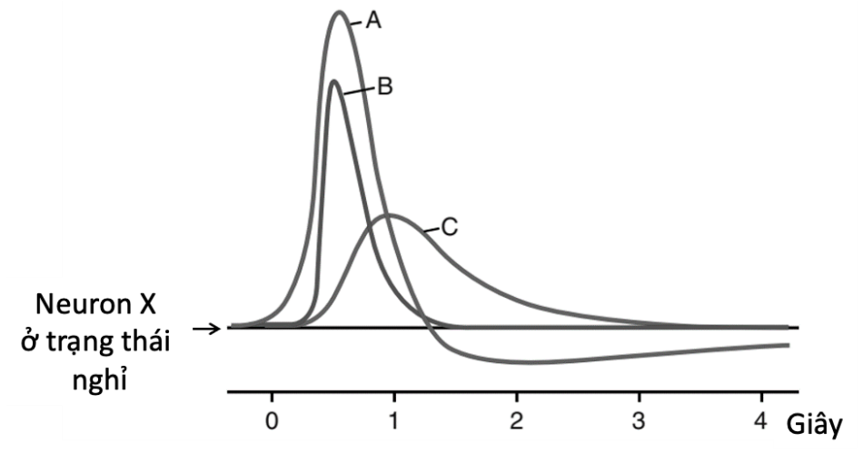
a. Nếu bổ sung hợp chất làm tăng tính thấm của màng với ion K⁺ (tác động lên tất cả loại kênh K⁺ có trên màng tế bào X) thì hình dạng của đường nào sẽ bị thay đổi? Biên độ của đường đó thay đổi như thế nào (tăng, giảm, không đổi)? Giải thích
b. Nếu gây kích thích vừa đủ lên neuron X ở thời điểm 1 giây thì có thể làm thay đổi hình dạng của bất kì đường nào không? Nếu có, hãy chỉ ra và giải thích chiều hướng thay đổi hình dạng của đường đó
c. Neuron X kích thích hay ức chế hoạt động các tế bào cơ xương? Giải thích
6.2 (0.5 điểm). Người ta đã phát triển một loại thuốc tránh thai chỉ chứa estrogen. Hãy cho biết việc sử dụng thuốc tránh thai này sau khi trứng đã thụ tinh thì có thể tránh thai được không? Giải thích.
Câu VI | Nội dung | Điểm
6.1a | - Đường A và đường C. | 0.25
6.1a | - Đường A ban đầu tăng nhanh sau đó giảm nhanh và giảm thấp hơn so với mức cơ bản của neuron ở trạng thái nghỉ (tương ứng với giai đoạn điện đảo cực, tái phân cực và tái phân cực quá độ) đường A là điện thế hoạt động. | 0.25
6.1a | Đường B bắt đầu tăng từ giai đoạn đảo cực và giảm ở giai đoạn tái phân cực tính thấm của màng với Na⁺. Đường C bắt đầu tăng từ giai đoạn tái phân cực và giảm ở giai đoạn tái phân cực quá độ tính thấm với K⁺. | 0.25
6.1a | - Khi tăng tính thấm của màng với K⁺ thì biên độ đường C tăng (đỉnh cao hơn và đồ thị dốc hơn), đồng thời do nhiều K⁺ khuếch tán khỏi tế bào hơn nên điện thế nghỉ âm hơn biên độ điện thế hoạt động (đường A) tăng. | 0.25
6.1b | Cả 3 đường đều không thay đổi hình dạng.  - Vì ở thời điểm 1 giây, neuron X ở trạng thái trơ tuyệt đối (kênh Na⁺ điện thế bị chặn bởi cổng bất hoạt) không tiếp nhận kích thích (không có dòng Na⁺ đi vào) nên điện thế hoạt động mới không được hình thành sau đó ngay lập tức và tính thấm của màng với Na⁺, K⁺ không đổi (kích thích vừa đủ, không vượt điện thế đảo cực nên không kích thích mở thêm kênh K⁺ điện thế) | 0.25
6.1c | Kích thích, vì chất dẫn truyền thần kinh từ neuron X gây giải phóng Ca²⁺ vào tế bào chất của tế bào cơ tăng tương tác actin-myosin phức hệ hoạt động làm co cơ. | 0.25
6.2 | - Việc sử dụng thuốc này vào lúc trứng đã thụ tinh sẽ không thể tránh thai. | 0.25
6.2 | - Vào lúc trứng đã thụ tinh, nồng độ estrogen cao không có tác dụng ngăn cản quá trình phát triển của hợp tử tạo thành phôi mà còn giúp quá trình này diễn ra dễ dàng hơn. | 0.25

Câu VII (2.0 điểm): Bệnh truyền nhiễm và miễn dịch
7.1 (1.0 điểm). Miễn dịch không đặc hiệu bao gồm những tuyến phòng thủ nào? Vai trò của các tuyến phòng thủ này?
7.2 (1.0 điểm): Các ý sau là đúng hay sai? Nếu sai hãy giải thích.
a. Trong cơ chế đáp ứng miễn dịch qua trung gian tế bào có sự tham gia của tế bào B nhớ.
b. Khi tiêm phòng vacxin là hình thành quá trình miễn dịch sơ cấp.
c. Bệnh nhiễm trùng là một loại bệnh truyền nhiễm.
d. Kháng nguyên O là một loại ngoại độc tố của vi khuẩn Gram (-).
Câu VII | Nội dung | Điểm
7.1 | Hàng rào vật lý: da và niêm mạc ngăn cản sự xâm nhập của vi sinh vật . Ho và hắt hơi đẩy vi sinh vật ra khỏi đường hô hấp… | 0.2
7.1 | - Hàng rào hóa học: pH thấp trong đường tiêu hóa, sinh dục… ngăn cản sự sinh trưởng, lizozim ức chế tổng hợp thành tế bào vi khuẩn, interferon cảm ứng sự tạo protein ức chế quá trình dịch mã của virut… | 0.2
7.1 | - Hàng rào vi sinh vật: cơ thể là nơi cư trú một lượng khổng lồ các vi sinh vật, nhiều gấp 10 lần các tế bào của cơ thể. Chúng định cư ở khắp mọi nơi như mắt, mũi, miệng, tai, đường hô hấp, tiêu hóa, sinh dục… hình thành môt khu hệ vi sinh vật bình thường, duy trì mối quan hệ thân thiện với cơ thể. Các vi sinh vật này chiếm trước các vị trí, cạnh tranh thức ăn và tiết ra các chất tiêu diệt các vi sinh vật gây bệnh. | 0.2
 | - Bổ thể (complement): là nhóm protein trong huyết thanh khi được hoạt hóa có khả năng phá hủy các tế bào vi sinh vật, các tế bào nhiễm virut hoặc tế bào ung thư và tăng cường hiện tượng thực bào. | 0.2
 | - Thực bào: các đại thực bào và bạch cầu trung tính trong máu nuốt và tiêu hóa vi sinh vật. | 0.2
7.2 | a. Trong cơ chế đáp ứng miễn dịch qua trung gian tế bào có sự tham gia của tế bào B nhớ.  Sai, chỉ có sự tham gia của tế bào T_{C}. Tế bào B tham gia vào miễn dịch thể dịch | 0.25
7.2 | b. Khi tiêm phòng vacxin là hình thành quá trình miễn dịch sơ cấp.  Đúng. | 0.25
7.2 | c. Bệnh nhiễm trùng là một loại bệnh truyền nhiễm.  Sai. Vì bệnh truyền nhiễm là 1 loại bệnh nhiễm trùng có khả năng lây lan từ cá thể này sang cá thể khác. | 0.25
7.2 | d. Kháng nguyên O là một loại ngoại độc tố của vi khuẩn Gram (-).  Sai, vì kháng nguyên O là một loại nội độc tố của vi khuẩn Gram (-) | 0.25
Câu VIII (2.0 điểm): Nội tiết
Người ta tiến hành nghiên cứu đánh giá mức ảnh hưởng theo lứa tuổi của 3 hoocmon X, Y, Z đến sinh trưởng của trẻ nam. Kết quả nghiên cứu cho thấy, mỗi hoocmon có mức ảnh hưởng đến sinh trưởng khác nhau và phụ thuộc vào độ tuổi của trẻ. Số liệu trong Bảng 11 là tỉ lệ % mức ảnh hưởng đến sinh trưởng của mỗi loại hoocmon ở độ tuổi nhất định so với mức ảnh hưởng cực đại (100%) của chính hoocmon đó, đối với trẻ nam trong khoảng độ tuổi từ 1 đến 20
Tuổi (năm) | 1 | 2 | 4 | 6 | 8 | 10 | 12 | 14 | 16 | 18 | 20
Hoocmoon X | 30% | 88% | 100% | 100% | 100% | 100% | 100% | 100% | 75% | 50% | 10%
Hoocmoon Y | 1% | 1% | 1% | 10% | 40% | 80% | 100% | 100% | 80% | 30% | 10%
Hoocmoon Z | 100% | 100% | 94% | 78% | 67% | 56% | 44% | 33% | 22% | 11% | 3%
Hãy trả lời các câu hỏi sau:
8.1 (0.75 điểm): X, Y, Z là tương ứng với hoocmon nào sau đây: GH, Tiroxin, Testosteron? Giải thích
8.2 (0.75 điểm): So với người bình thường, khỏe mạnh, trẻ nam 15 tuổi bị nhược năng tuyến yên (giảm khả năng tiết các hoocmon tuyến yên) có hàm lượng mỗi hoocmon X, Y, Z tăng, giảm hay không đổi? Giải thích
8.3 (0.5 điểm): Ở những trẻ mắc phải khối u tinh hoàn gồm các tế bào kẽ Leydig, nồng độ testosterone của chúng có thể cao gấp 100 lần bình thường. Hãy dự đoán chiều cao của những đứa trẻ này so với tiềm năng di truyền của chúng. Giải thích.

Câu VIII | Nội dung | Điểm
8.1 | - X là GH, Y là testosterol, Z là tiroxin  - Vì ở người bình thường khỏe mạnh  + Mức ảnh hưởng của hoocmon testosteron đến sinh trưởng của cơ thể tăng từ thời kỳ tiền dậy thì và đạt đỉnh ở giai đoạn dậy thì (12 – 16 tuổi) (tương ứng Y) | 0.25
8.1 | + Hoocmon Tiroxin có thụ thể tiếp nhận ở hầu hết mọi loại tế bào của cơ thể. Giai đoạn đầu đời, hệ thần kinh phát triển mạnh và mức ảnh hưởng của hoocmon này đối với cơ thể được thể hiện mạnh ngay ở những năm đầu đời (1 – 4 tuổi) (tương ứng với Z) | 0.25
8.1 | + Hoocmon GH ảnh hưởng đến sự sinh trưởng của cơ xương, xương, các nội quan nên mức ảnh hưởng đến sinh trưởng mạnh từ 4 tuổi đến tuổi dậy thì (tương ứng X) | 0.25
8.2 | Hàm lượng X giảm, Y giảm, Z giảm  - Vì nhược năng tuyến yên nên  + Giảm tiết GH (hoocmon X) | 0.25
8.2 | + giảm TSH → giảm kích thích tuyến giáp tiết Tiroxin (hoocmon Z) | 0.25
8.2 | + Giảm LH → giảm kích thích tế bào leydig tiết testosrerol (hoocmon Y) | 0.25
8.3 | - Những đứa trẻ này sẽ thấp hơn tiềm năng di truyền của chúng. | 0.25
8.3 | Nồng dộ testosterone trong máu cao Ức chế mạnh tuyến yên Tuyến yên không phát triển Không tiết GH Không kích thích quá trình phát triển của xương Cơ thể thấp hơn tiềm năng di truyền. | 0.25
Câu IX (2.0 điểm): Di truyền phân tử, Biến dị
9.1 (1.0 điểm): Một nhà khoa học đang nghiên cứu về trình tự của một đoạn ADN. Ông tách đoạn ADN kép này thành 2 mạch đơn rồi phân tích thành phần bazơ nitơ của từng mạch. Sau khi xác định được mạch làm khuôn cho phiên mã, ông phân lập mạch này rồi bổ sung các protein cần thiết cho quá trình phiên mã xảy ra, riêng hỗn hợp B và hỗn hợp C ông còn bổ sung 1 số thành phần khác có liên quan đến xử lý mARN. Tỉ lệ phần trăm các loại bazơ nitơ của từng mạch đơn ADN và mARN từ 3 hỗn hợp trên được thể hiện ở bảng dưới đây:
 | A | G | C | T | U
Mạch đơn ADN I | 19.1 | 26.0 | 31.0 | 23.9 | 0
Mạch đơn ADN II | 24.2 | 30.8 | 25.7 | 19.3 | 0
mARN từ hỗn hợp A | 19.0 | 25.9 | 30.8 | 0 | 24.3
mARN từ hỗn hợp B | 23.2 | 27.6 | 22.9 | 0 | 26.3
mARN từ hỗn hợp C | 36.0 | 23.0 | 19.1 | 0 | 21.9
a. Từ dữ liệu đã cho, hãy chứng minh mạch đơn ADN I và mạch đơn ADN II là 2 mạch của một đoạn ADN kép?
b. Mạch ADN nào đóng vai trò là mạch khuôn cho quá trình phiên mã? Giải thích.
c. Hãy dự đoán thành phần nào đã được bổ sung vào hỗn hợp B dẫn đến kết quả như trên? Giải thích.
d. Hãy giải thích sự hình thành mARN thu được từ hỗn hợp C?
9.2 (1.0 điểm): Hai chủng vi khuẩn E. coli có các đột biến nhạy cảm với nhiệt độ, điều này có thể cản trở khả năng hoàn thành quá trình sao chép ADN của chúng. Ở 25°C, cả hai chủng đều có thể sao chép hoàn toàn, nhưng không thể sao chép hoàn toàn ở 40°C. Ở 40°C, chủng đột biến nhạy cảm nhiệt độ 1 có thể tổng hợp ADN nhờ hoạt động của ADN polymerase III và nó có thể loại bỏ các đoạn mồi ARN và thay thế chúng bằng ADN, nhưng nó lại chứa nhiều đoạn ADN ngắn (các đoạn Okazaki) không kết hợp với nhau. Ở 40°C, chủng đột biến nhạy cảm nhiệt độ 2 cũng tổng hợp ADN nhờ hoạt động của polymerase III, nhưng nó không thể loại bỏ đoạn mồi ARN và thay thế chúng bằng ADN.
a. Đối với mỗi đột biến này, hãy xác định phân tử có nhiều khả năng bị đột biến khi ở nhiệt độ 40ºC.
b. Xác định những sự kiện chính của quá trình sao chép ADN có thể hoàn thành và những sự kiện nào đã bị thay đổi hoặc dừng lại ở 40°C đối với mỗi chủng đột biến.
Câu IX | Nội dung | Điểm
9.1a | - Tỉ lệ các bazơ nitơ bổ sung giữa mạch đơn I và mạch đơn II gần như bằng nhau (A_{I} = T_{II} ~ 19%, T_{I} = A_{II} ~ 24%, G_{I} = C_{II} ~ 26%, C_{I} = G_{II} ~ 31%)  mạch đơn I và II có khả năng liên kết bổ sung với nhau. | 0.25
9.1b | - Mạch đơn II.  - Vì tỉ lệ các bazơ nitơ giữa mạch đơn I và mARN từ hỗn hợp A gần như giống nhau mạch đơn I là mạch đối mã mạch đơn II là mạch khuôn cho quá trình phiên mã. | 0.25
9.1c | - Các protein và snARN thuộc phức hệ spliceosome đã được bổ sung vào hỗn hợp B.  - Vì tỉ lệ các bazơ nitơ của mARN từ hỗn hợp B khác biệt nhiều và không có tính quy luật so với mARN từ hỗn hợp A có thể mARN từ hỗn hợp B đã bị cắt bỏ một số đoạn nhiều khả năng là sự cắt bỏ các intron. | 0.25
9.1d | - Cả 3 loại bazơ nitơ U, G, C của mARN từ hỗn hợp C đều bị giảm so với hỗn hợp A, chỉ có duy nhất bazơ nitơ loại A tăng mạnh (từ 19% lên 36%), điều này chứng tỏ các nucleotide loại A đã được gắn thêm vào mARN sau quá trình phiên mã.  - Có thể phức hệ protein gắn đuôi poly A đã được thêm vào hỗn hợp C phức hệ nhận diện trình tự tín hiệu gắn đuôi poly A có trên mARN và thực hiện quá trình polymarase hóa chuỗi adenine. | 0.25
9.2a | ADN pol I ở chủng số 2 và Enzyme ligase ở chủng số 1. | 0.25
9.2b | - Ở 40°C, sự kiện chính của quá trình sao chép ADN có thể hoàn thành đối với mỗi chủng đột biến:  + Tháo xoắn và khởi đầu tổng hợp đoạn mồi.  + Kéo dài mạch, tạo ra các đoạn Okazaki ở mạch theo sau. | 0.25
9.2b | - Chủng đột biến 1 có thể tổng hợp đoạn mồi ARN bằng hoạt động ADNG (mã hóa ADN primase) và có thể tổng hợp ADN bằng hoạt động polymerase III. Nó cũng có thể loại bỏ các đoạn mồi ARN và thay thế các nucleotide ARN bằng ADN thông qua hoạt động của polymerase I. Tuy nhiên, đột biến 1 bị khiếm khuyết trong khả năng nối các đoạn Okazaki lại với nhau bằng hoạt động nối ADN và các đoạn này vẫn không được liên kết với nhau. | 0.25
9.2b | - Chủng đột biến 2 có DnaG và polymerase III đầy đủ chức năng để tổng hợp đoạn mồi ARN và hầu hết ADN. Tuy nhiên, nó thiếu ADN pol I hoạt động và do đó không thể loại bỏ các đoạn mồi ARN và thay thế chúng bằng ADN. | 0.25
Câu X (2.0 điểm): Điều hòa hoạt động gen
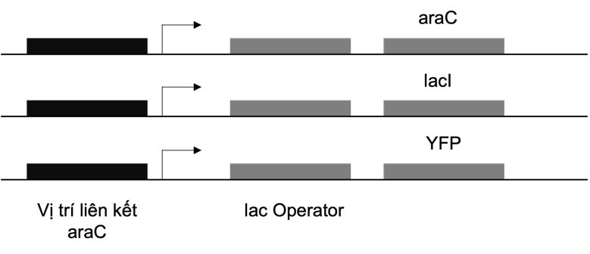
Ara Operon là một hệ thống kiểm soát sự biểu hiện gen của ba gen, bao gồm araC, lacI và YFP. Với sự hiện diện của đường arabinose và protein điều hòa araC gắn vào vị trí liên kết trên DNA thì sự biểu hiện gen được kích hoạt.
Các nhà nghiên cứu đã xây dựng một mạch gồm một loạt các promoter nhân tạo (mỗi bộ chứa một vị trí liên kết với protein araC). Các cấu trúc operon này sẽ kích hoạt biểu hiện các gen xuôi dòng và đồng thời, cũng như chịu sự điều hòa tác động qua lại. lacI mã hóa các protein kìm hãm LacI, operator lac bị ức chế hoạt động (thậm chí ở cả arabinose và araC).
a. Nếu arabinose được thêm vào một vi khuẩn có chứa tất cả ba cấu trúc này. Giả sử có một lượng nhỏ araC ban đầu, hãy giải thích ngắn gọn cách YEP được tạo ra sau khi bổ sung arabinose.
b. Sau khi lượng YFP tăng khi bổ sung arabinose, YFP sẽ được điều hòa để giảm tổng hợp như thế nào?
c. Sự biến đổi sẽ bị ảnh hưởng như thế nào nếu một lượng nhỏ IPTG (một tác nhân gây cảm ứng operator lac) đã được thêm vào môi trường cùng với arabinose.
d. Hãy vẽ sơ đồ thể hiện tác động lẫn nhau của 3 gen này (=> sự kích hoạt; $⟞$ sự ức chế).
Câu X | Nội dung | Điểm
10a | Khi có arabinose liên kết với araC kích hoạt phiên mã YEP được tổng hợp (biểu hiện cả ở ba gen) | 0.5
10b | Sau một thời gian, lượng lacI tăng lên các protein kìm hãm này liên kết vào vùng operator của operon lac ức chế hoạt động phiên mã giảm lượng YEP. | 0.5
10c | YEP luôn được tổng hợp, vì  - IPTG là một chất cảm ứng operon lac thông qua việc liên kết với các protein kìm hãm các protein này không thể liên kết vào operator không ức chế tạo YEP.  - Bên cạnh đó, arabinose và protein araC được tạo ra liên tục sẽ kích thích sự phiên mã tổng hợp YEP. | 0.5
10d | 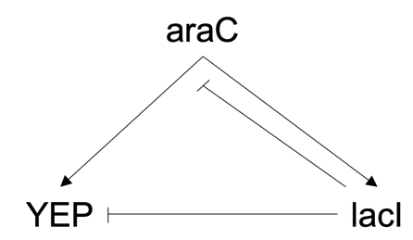 | 0.5

